Teste de Avaliação
Nome da Escola | _____________________________________________ | Ano letivo 20___-20___ |  | Matemática | 7.º ano
Nome do Aluno | _____________________________________________ | Turma | N.º | Data
Professor | _____________________________________________ | __________ | ______ | ____-____-20__

Observa a sequência de figuras formandas por quadrados.
1
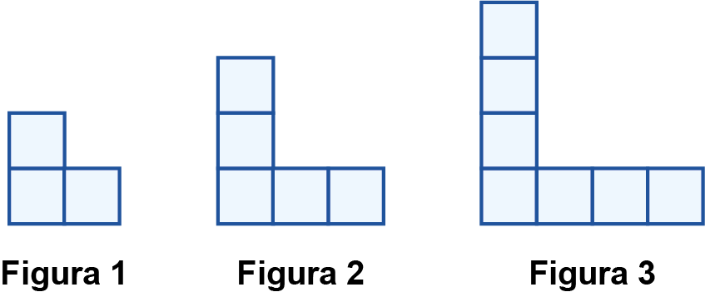
Qual das afirmações seguintes é verdadeira?
(A) A figura 10 tem 10 quadrados.
(B) A figura 5 tem 10 quadrados.
(C) A figura 10 tem 21 quadrados.
(D) A figura 100 tem 101 quadrados.
Considera a sequência: $60$, $50$ , $40$, $30$, $20$, $…$
2
O termo geral, $a_{n}$, desta sequência pode ser:
(A) $a_{n}=60n$ (B) $a_{n}=60n-10$ (C) $a_{n}=10n+50$ (D) $a_{n}=70-10n$
Considera a sequência de termo geral $b_{n}=\frac{5\left(n+1\right)}{n^{2}+1}$.
3
O sétimo termo desta sequência é igual a:
(A) 7 (B) $\frac{18}{25}$ (C) $\frac{13}{50}$ (D) $\frac{4}{5}$
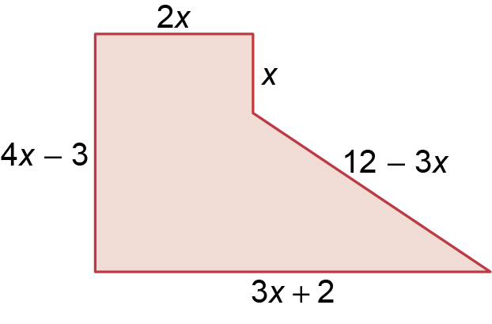
Considera o pentágono da figura abaixo.
4

Uma expressão simplificada do perímetro do pentágono é:
(A) $7x+17$ (B) $7x+11$ (C) $12x+11$ (D) $7x+10$


Observa a balança em equilíbrio da figura abaixo.
5
A solução da equação sugerida pela balança é:
(A) 2 (B) $\frac{5}{2}$ (C) 3 (D) $\frac{7}{2}$
O termo geral de uma sequência é dado pela expressão $c_{n}=\frac{2n-1}{2n}$ .
6
Determina:
6.1. $c_{1}$ 6.2. $c_{5}$ 6.3. $c_{15}$
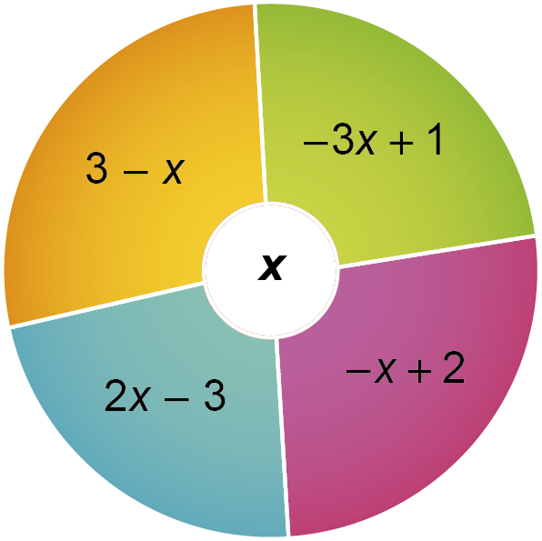
Observa as expressões do esquema ao lado e seleciona duas cuja soma seja igual a:
7
7.1. $-4x+3$
7.2. $–x-2$
7.3. $x$
Considera a equação $2-\frac{x+1}{3}=2-x$.
8
Sem resolver a equação, verifica que $\frac{1}{2}$ é solução da equação.
Resolve e classifica cada uma das seguintes equações.
9
9.1. $x-1=-2x+3+x$
9.2. $1-5x+2x=3-3x-4$
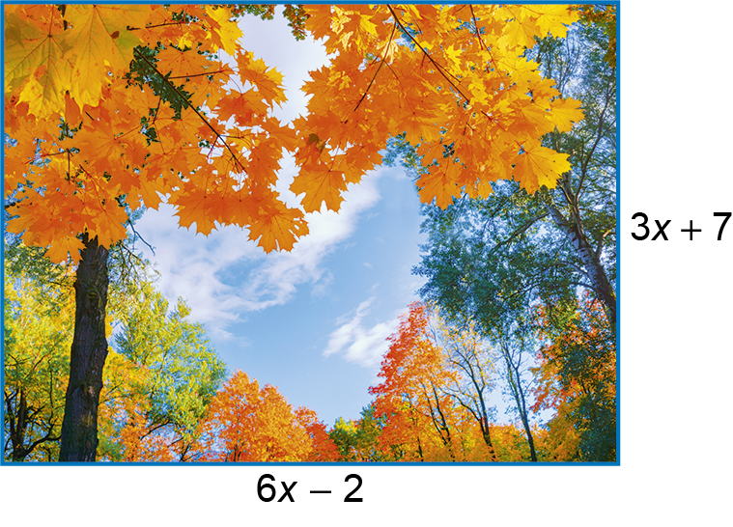
A figura ao lado representa um retângulo.
10
Considera o metro como unidade de medida.
10.1. Determina uma expressão simplificada para o perímetro do retângulo.
10.2. Sabendo que o perímetro do retângulo é igual a 100 m, determina a área do retângulo.
A Inês pensou em dois números inteiros consecutivos.
11
Calculou a diferença entre o triplo do menor e o maior e obteve 25.
Em que números pensou a Inês?

